LEY DE ACCESO A LA INFORMACIÓN PÚBLICA
DECRETO 57-2008

Actualiza: Dirección Administrativa
Responsable: Carlos Enrique Calderón Hernández
Puesto: Encargado de Acceso a la Información Pública
Fecha: 10/10/2025
Base Legal:
Artículo 10 – Información Pública de Oficio
Numeral 17 – Listados de las empresas precalificadas para la ejecución de obras públicas, venta de bienes y prestación de servicios de cualquier naturaleza.

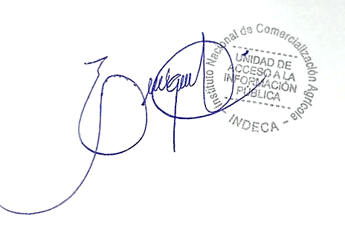

Guatemala, septiembre de 2025

Aviso Importante

El INDECA no genera este tipo de listados de empresas precalificadas, porque sigue los procesos de contratación establecidos en la Ley de Contrataciones del Estado (Decreto 57-92 del Congreso de la República de Guatemala).

